<https://github.com/FoliantR/CourseWork>

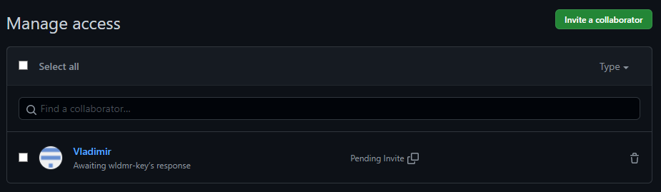

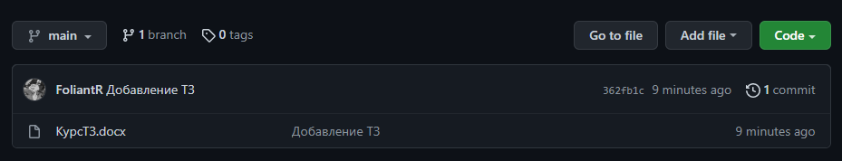  
  
**Аналоги**  
  
 Аналогов у моей программы нет, существуют лишь веб сайты.

Например:  
  
1. kaluga.ritual.ru  
  
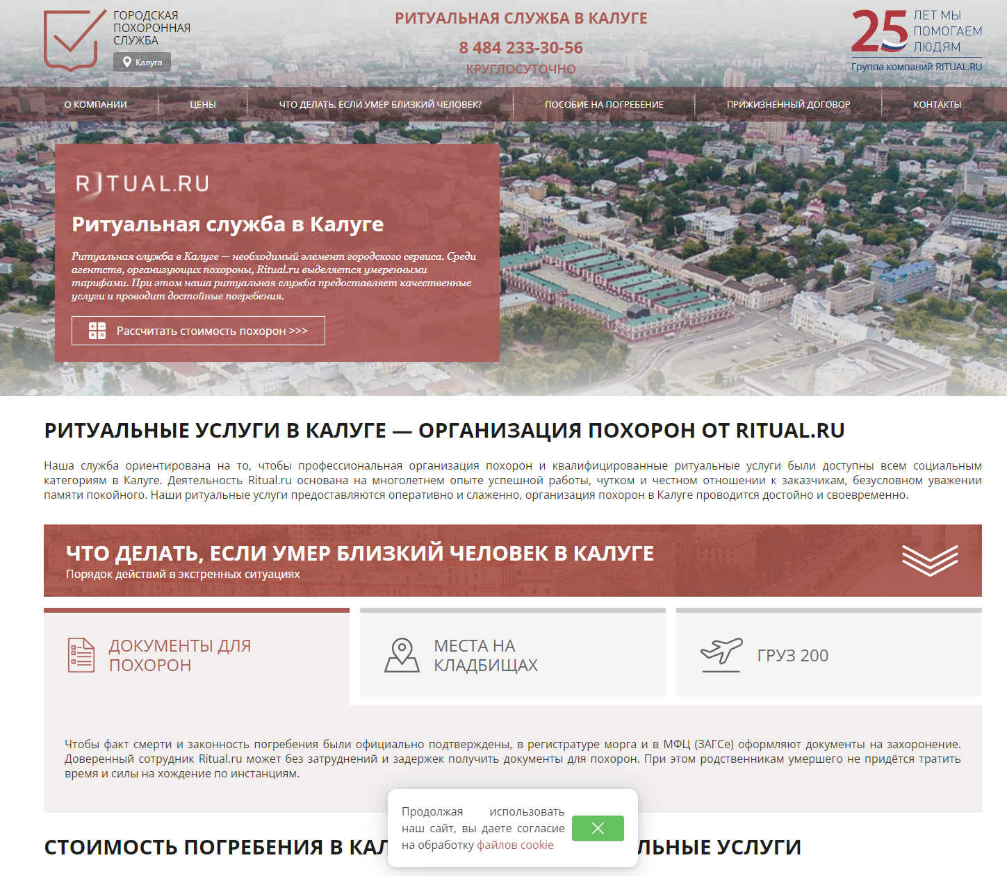

2. stella-ritual.ru

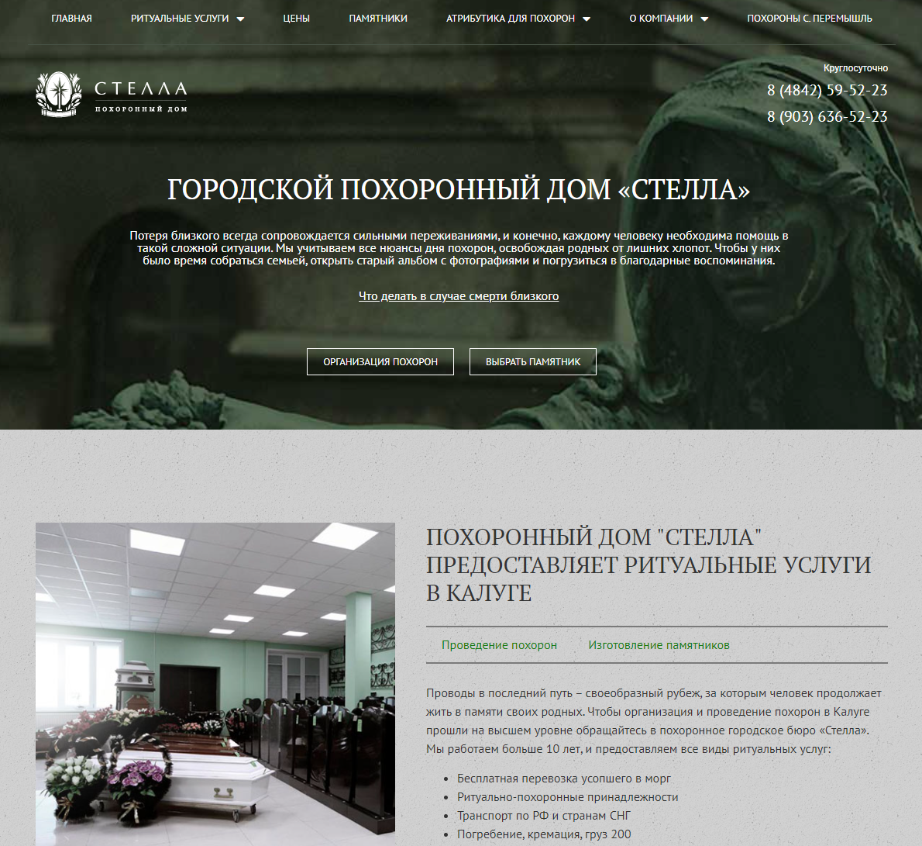

**Концептуальная схема   
  
 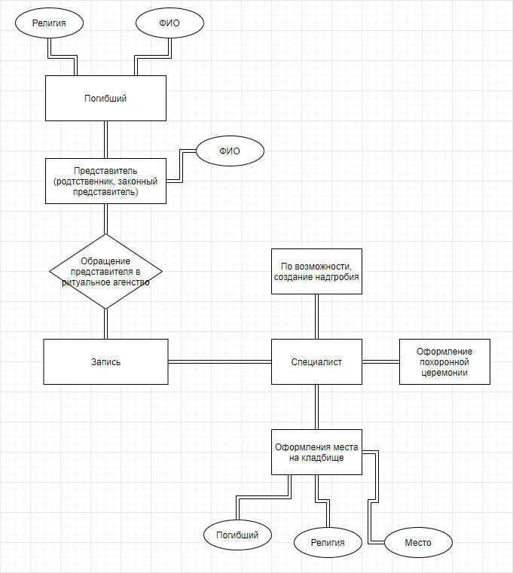**

**Прототип или скетчи интерфейса**

Интерфейс будет многократно переделываться, из-за частого изменения функционала. Но примерно выглядеть должно так   
  
